*Δευτέρα 16 Μαρτίου 2020 - 4ο Δημοτικό Βόλου - Δ1 -* ***(Όνομα):***

1. Από την περασμένη Τετάρτη 11 Μαρτίου 2020 **έκλεισαν ξαφνικά όλα τα σχολεία** στην Ελλάδα. Το ίδιο συμβαίνει αυτόν τον καιρό και σε πολλές άλλες χώρες της Ευρώπης και στον υπόλοιπο κόσμο. Όμως δεν έχουμε διακοπές… **Γιατί άραγε συμβαίνει αυτό;**

**ΑΠΑΝΤΗΣΗ:**

1. Ακούω συνεχώς όλες αυτές τις ημέρες πως **όσο τα σχολεία μένουν κλειστά πρέπει να μείνουμε μέσα στα σπίτι.** Έκλεισαν μάλιστα και όλοι οι παιδότοποι, οι καφετέριες, τα μέρη που πάμε με την οικογένεια και τους φίλους μας για φαγητό και διασκέδαση, οι κινηματογράφοι κι ένα σωρό άλλα μαγαζιά. Έχω μάλιστα δει πολλές φορές (ίσως) αυτές τις **τρεις αφίσες.** *[Υπάρχουν και στα κάγκελα της κεντρικής εισόδου στο σχολείο μας].*

Τις παρατηρώ προσεκτικά. Ποια από τις τρεις κρύβει μια **παρομοίωση**; Γιατί;

**ΑΠΑΝΤΗΣΗ:**

1. Η κάθε μια με τον δικό της τρόπο στέλνει ένα **μήνυμα.** Ποιο;

**ΑΠΑΝΤΗΣΗ:**

1. Ποιος έχει δημιουργήσει την 1η αφίσα; *[Ψάχνω καλά]*

**ΑΠΑΝΤΗΣΗ:**

1. Ποιος μπορεί να έχει δημιουργήσει την 3η αφίσα;

**ΑΠΑΝΤΗΣΗ:**

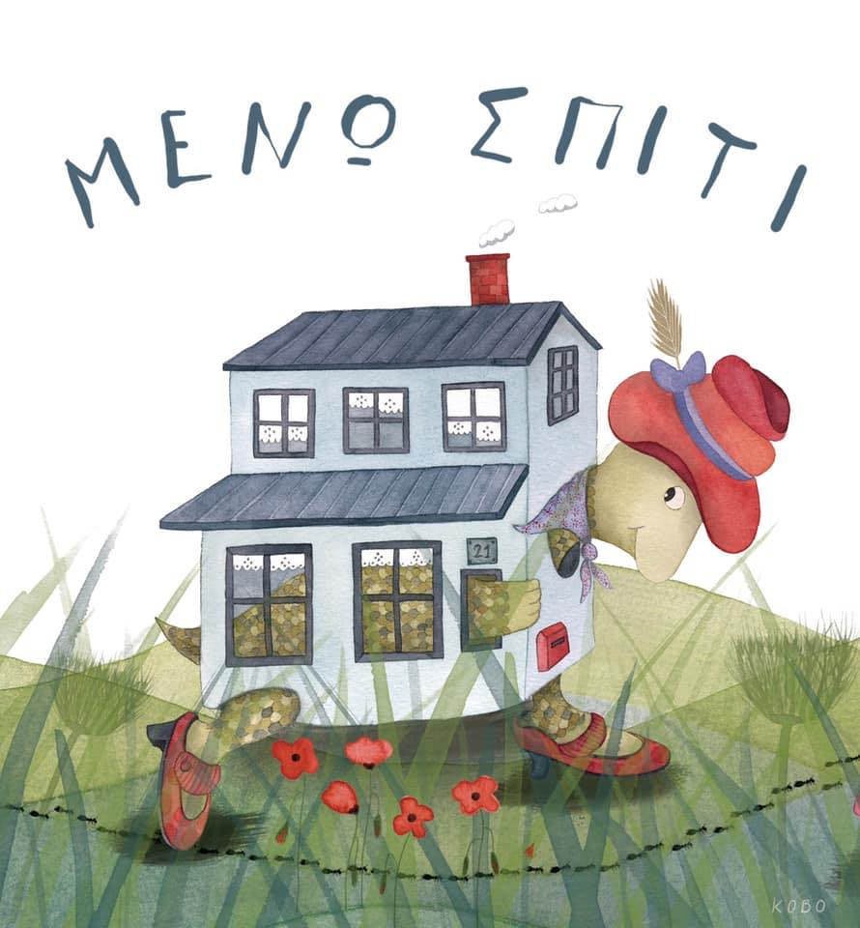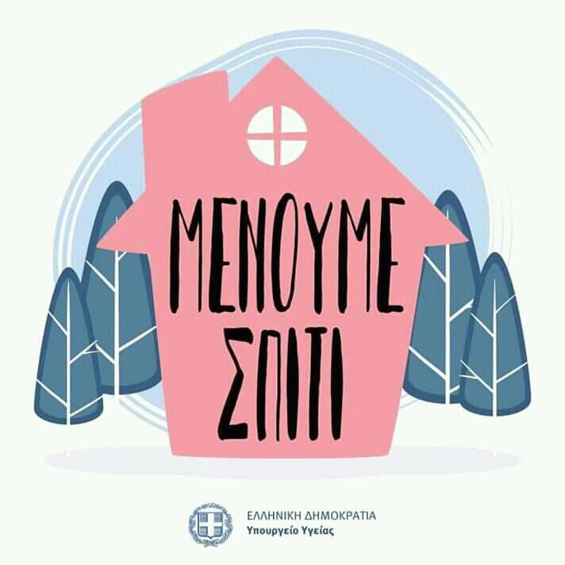

*(1η αφίσα)*

*[Τη 2η αφίσα την έχει δημιουργήσει η* ***εικονογράφος*** *βιβλίων για παιδιά* ***Κέλλυ Μακαθία Κόβο*** *(Ελλάδα-Αθήνα).*

*……………………………………………………………………………………………………………………………………………………………………………………………………………………………………………………………………*

1. Τώρα διαλέγω μία από τις τρεις αφίσες και την **περιγράφω με λεπτομέρειες** και όσο πιο ζωντανά μπορώ!

**ΑΠΑΝΤΗΣΗ:**

1. Τελικά, γιατί **είναι τόσο σημαντικό να μείνουμε κλεισμένοι όλοι στα σπίτια μας όσο περισσότερο μπορούμε;** Το συζητάω με τους γονείς μου και **γράφω τον λόγο που μας αναγκάζει να το κάνουμε αυτό**.

**ΑΠΑΝΤΗΣΗ:**